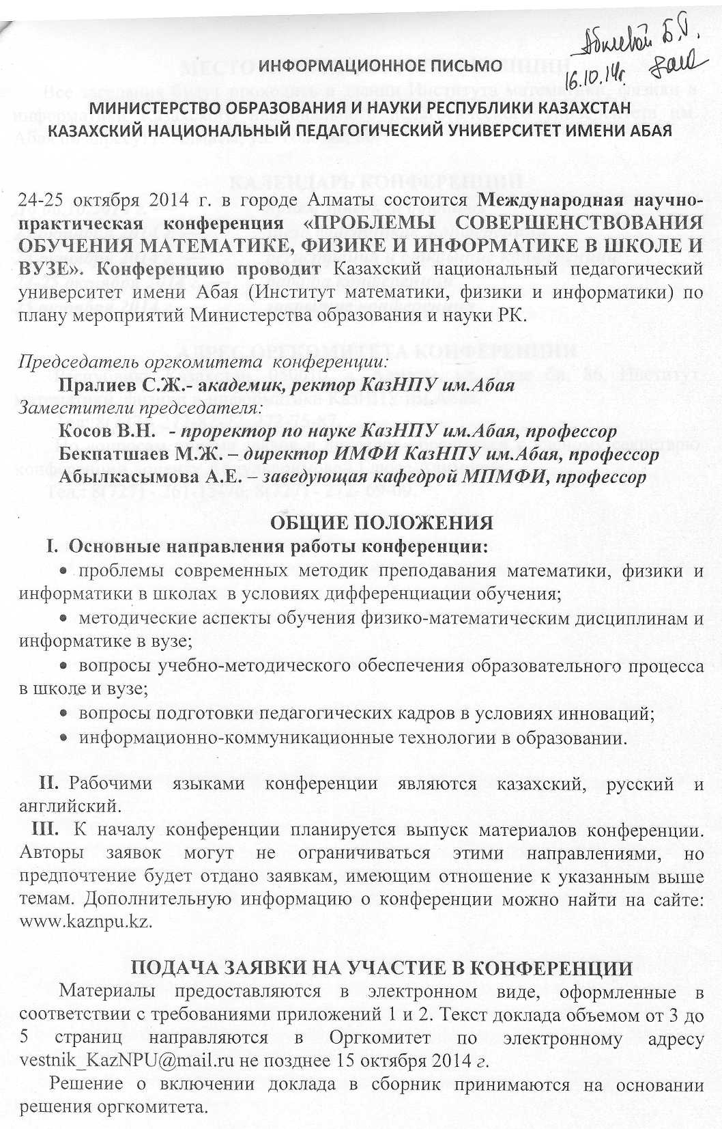

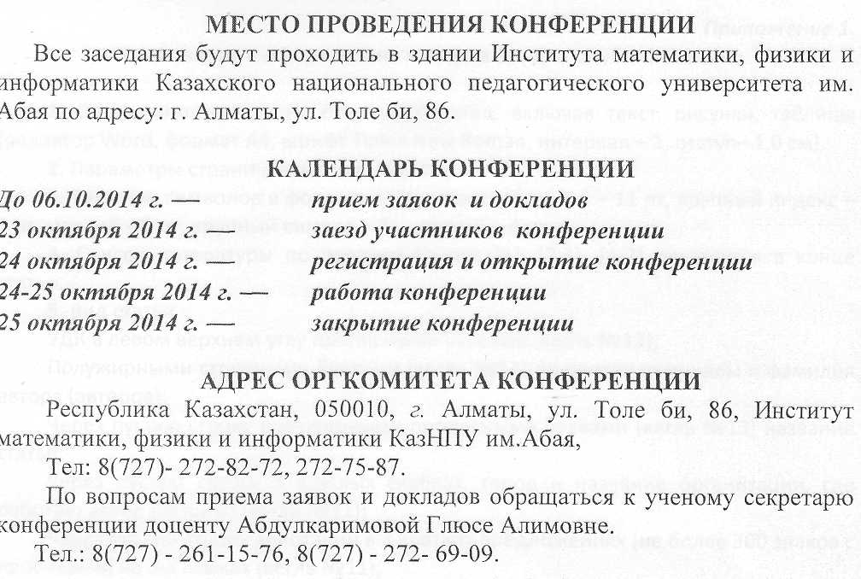

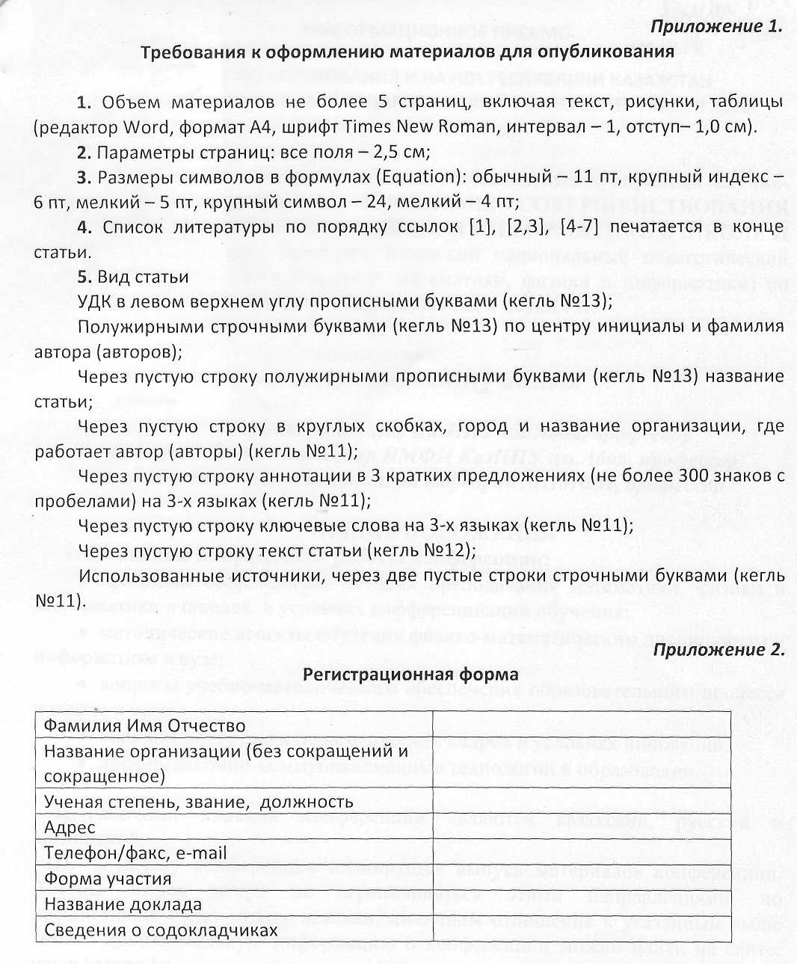
13-14 ноября 2014 года в университете «Туран-Астана» пройдет очередная Международная научная конференция «К^азацстантану-Казахстановедение - 9.

